Feladat

Tanító: Varga Dorottya, Tállai Zsuzsanna (Budapest VII. Kerületi Baross Gábor Általános Iskola)
Téma: Nézzük együtt Koszta József képeit!
Tanóra: rajz, vizuális kultúra
Osztály: 2-3. évfolyam

- A vihar és a vihar utáni színek megfigyelése fotókon és Koszta József: Vihar előtt, eső után festményén
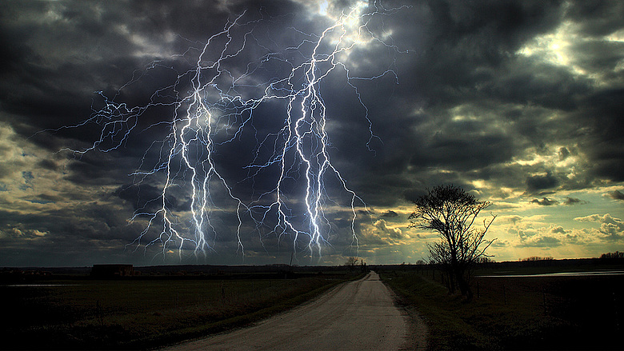

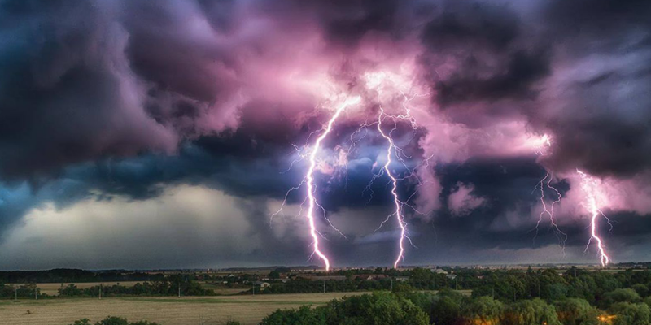
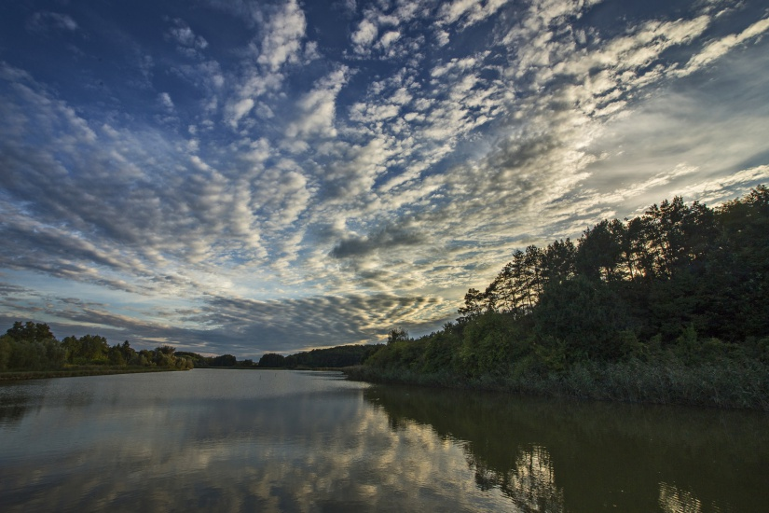
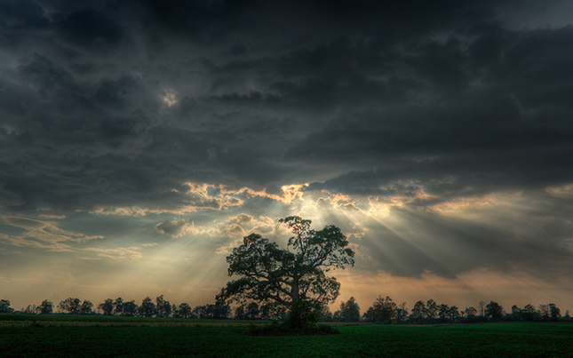
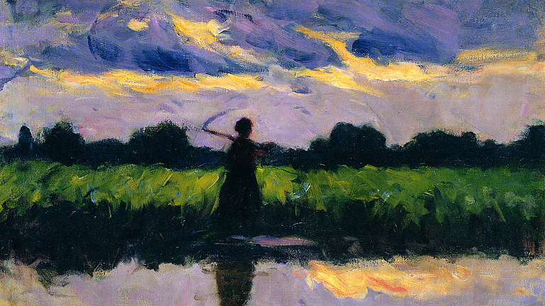

- Csoportmunka:
Rakjátok össze a poszter képének puzzle változatát! –kirakás a táblára

- Egy-egy képrészlet húzása után a gyerekek színes ceruzával vagy olajpasztell krétával megpróbálják ábrázolni azt.

- A végén a részleteket összeillesztik egy képpé.

Melléklet: A megvalósult munka fotója
